от 22 апреля 2025 г. № 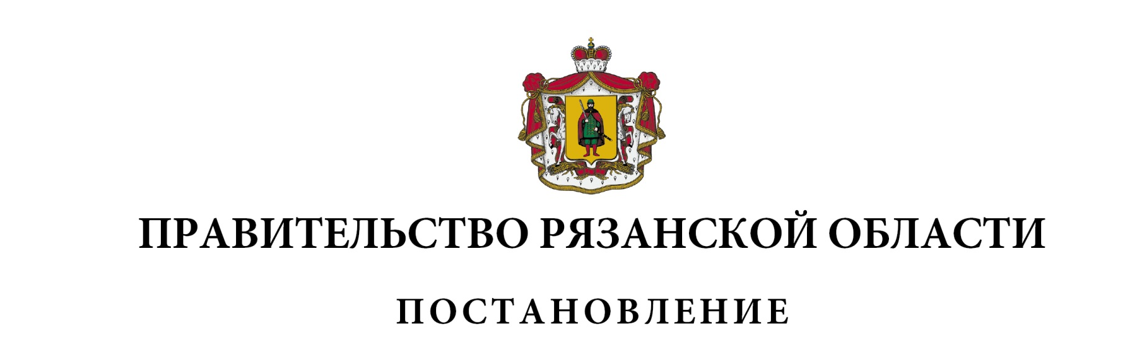146

|  |  |  |
| --- | --- | --- |
| О внесении изменений в постановление Правительства  Рязанской области от 10 ноября 2016 г. № 253 «Об утверждении  перечня особо ценных продуктивных сельскохозяйственных  угодий на территории Рязанской области, использование  которых для других целей не допускается» (в редакции  постановлений Правительства Рязанской области  от 31.10.2018 № 304, от 08.02.2022 № 33, от 29.11.2022 № 437,  от 31.01.2023 № 34, от 14.03.2023 № 84, от 15.08.2023 № 307,  от 08.05.2024 № 136, от 03.06.2024 № 176, от 22.10.2024 № 340,  от 11.12.2024 № 400, от 05.02.2025 № 28) | | |
| Правительство Рязанской области ПОСТАНОВЛЯЕТ:  Внести в приложение к постановлению Правительства Рязанской области от 10 ноября 2016 г. № 253 «Об утверждении перечня особо ценных продуктивных сельскохозяйственных угодий на территории Рязанской области, использование которых для других целей не допускается» следующие изменения:  1) пункт 1711 признать утратившим силу;  2) пункт 2075 изложить в следующей редакции:   |  |  |  |  | | --- | --- | --- | --- | | «2075 | 62:15:0060422:5096 | 70000 | Мелиорированные земли»; |   3) дополнить пунктом 2075.1 следующего содержания:   |  |  |  |  | | --- | --- | --- | --- | | «2075.1 | 62:15:0060422:5097 | 220000 | Мелиорированные земли». | | | |
| Губернатор Рязанской области |  | П.В. Малков |